## **不同因素对IT行业薪资的影响规律**

**王品智1**

1大连理工大学软件学院 辽宁省 大连市

cdwpz302@126.com

## **摘要**本文从职位、地区、学历、岗位、工作年龄不同的角度出发，探讨了这些因素对IT行业薪资的影响，使用了基本的控制变量法，在尽量满足其它条件相同的情况下，对不同因素对薪资的影响构建了图表，并进行了简要的分析。最后根据这些分析结果，得出了IT行业薪资的规律,希望对广大毕业生未来就业方向提供一定的建议。

**关键词：信息化；变化规律**

## 引言

从1687年第一次科技革命开始,到1915年爱因斯坦提出相对论时的第二次科技革命。这中间对应着三次工业革命,第一次工业革命以机械化为代表,第二次工业革命以电气化为代表,第三次工业革命则是以信息化为代表[1]。

IT产业，即Information Technology产业，以下均简称为IT，是使用多种信息手段和技术进行信息处理，提供信息服务的产业，其主要作用为收集、整理、储存、传递信息情报。近些年来，IT行业也因计算机技术和互联网技术的兴起而蓬勃发展，因其高薪的待遇，从事此行业的人也越来越多。

IT业划分为IT生产业和IT使用业。IT生产业包括计算机硬件业、通信设备业、软件、计算机及通信服务业。至于IT使用业几乎涉及所有的行业，其中服务业使用IT的比例更大。他们的主体职业可以大致分为五大类（见表1）。不同职业的薪资待遇也有所不同，本文将探讨在IT领域不同职业之间的薪资差异。

|  |  |
| --- | --- |
| 软件类 | 系统分析师、程序设计员、软件测试师、软件项目管理师、系统架构师等 |
| 硬件类 | 计算机安装、维护等。 |
| 网络类 | 网络工程师、网络系统设计师、网络综合布线员、网络建设工程师等。 |
| 信息类 | 计算机操作员、信息系统安全师、信息系统管理师、数据库系统管理员等。 |
| 制造类 | 半导体器件测试工、半导体器件制作工艺师、半导体器件制造工等。 |

表 1 IT行业的分类表

同时，不同地区的经济发展也决定了各地区的工资待遇的不同，毋庸置疑，各个地区的IT行业的工资也会随着当地经济发展变化而变化，本文也将比较各个地区之间的IT行业薪资待遇。此外，工龄、学历等其它因素也会对薪酬待遇产生影响，本文也将一并探讨。

## 分析结果

### 不同职位的薪酬待遇

根据职友集的调查结果，我们可以得到大连本地的软件类、硬件类、网络类、信息类、制造类中各个职业的月平均工资，表2中显示了各个类中代表职位的月平均工资情况。根据表中的信息，我们可以得知软件类和网络类的工资较高，计算机硬件类工资较低。

### 不同地区的薪资待遇

随着中国软件业的迅猛发展, 软件工程师的薪资也“水涨船高”, 这是吸引大量毕业生进入软件行业的主要动力[2]，我们以各地区的软件工程师代表IT行业的薪资，结果如图表1。从图表中来看，北京上海这类的大型城市的薪资较高, 发达一线城市的工资比欠发达的城市的薪资待遇好，这说明IT行业的薪资是与当地经济发展水平是正相关的。

|  |  |  |
| --- | --- | --- |
| IT职业类别 | 职位名称 | 月平均工资 |
| 软件类 | 系统分析师 | 16.1K |
| 软件测试师 | 9.8K |
| 系统架构师 | 18.0K |
| 信息类 | 数据库工程师 | 10.8K |
| 信息系统工程师 | 9.8K |
| 数据库运维工程师 | 8.6K |
| 网络类 | 网络工程师 | 8.1K |
| 网络安全工程师 | 14.2K |
| 网络技术工程师 | 10.3K |
| 硬件类 | 计算机维护 | 4.2K |
| 制造类 | 半导体设备工程师 | 6.5K |
| 半导体工艺工程师 | 12.8K |

表 2 不同职业的薪资情况表

图表 1 各地区月平均薪资图表

### 不同工龄、学历的薪资待遇

这篇文章[3]调查了某软件公司57个员工的薪资及相应的工作年限、学历，探究了薪资与工作年限、学历和工作岗位这3种因素是否存在确定的依赖关系，结果如图表2所示。

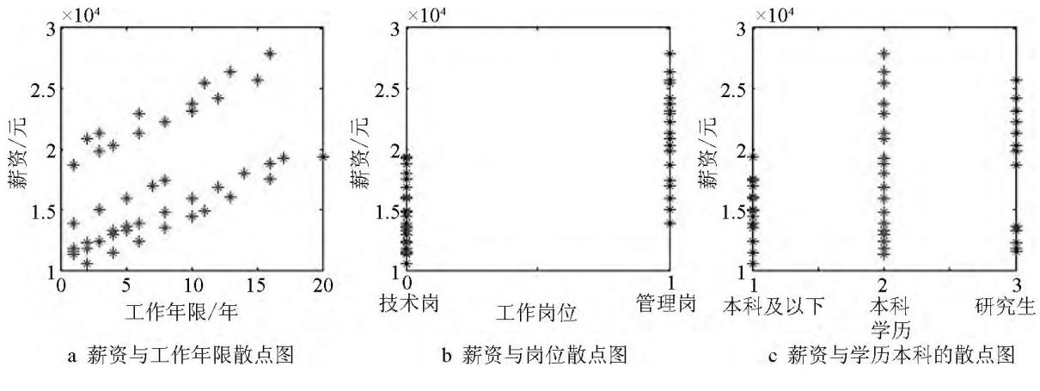

图表 2 薪资与不同影响因素散点图

从图1大致看出, 薪资y与工作年限x1呈现一定的线性关系, 技术岗员工的平均工资比管理岗低, 本科生和研究生的平均工资略高于大专生[3]。

该软件公司员工的薪资及对于的工龄、学历和工作岗位, 表3罗列了部分数据, 其中学历分为三大级别:大专、本科、研究生, 分别对应数字1, 2, 3, 工作岗位分为管理岗和技术岗, 对应数字1,0。

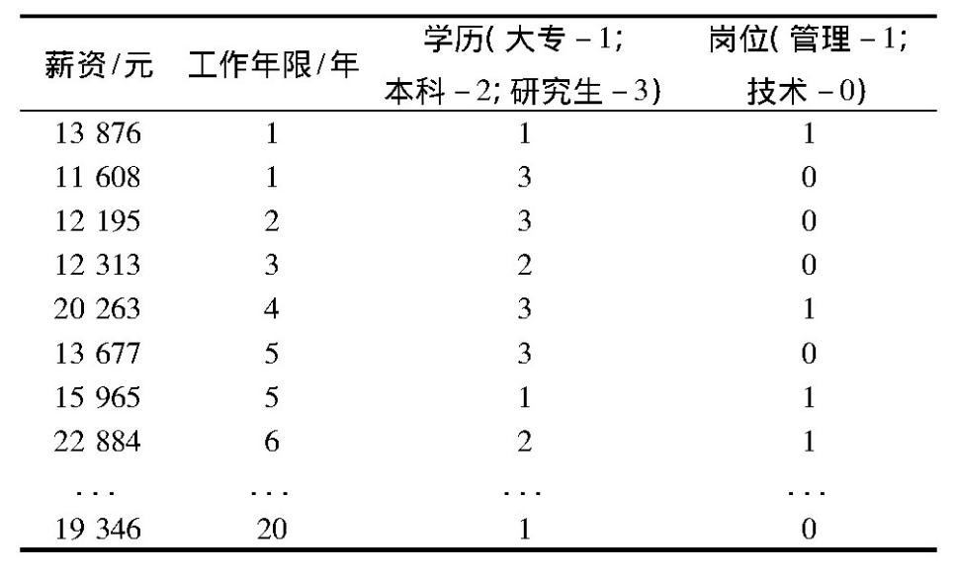

表 3 某软件公司员工的薪资及对应的工作年限、学历、岗位数据

## 分析方法

控制变量在进行科学实验的概念，是指那些除了实验因素(自变量)以外的所有影响实验结果的变量，这些变量不是本实验所要研究的变量，所以又称无关变量、无关因子、非实验因素或非实验因子，本文在研究不同因素时，采用了此种方法。

本文主要采用构建图表进行直观分析的方法。基本思想采用的是控制变量的方法，当分析IT职业类别的薪资的待遇区别时，保证信息来源都是大连本地的数据；当分析不同地区时，保证职位是相同的，即为软件工程师；当分析不同学历、岗位等，保证数据来源均为同一家IT企业。根据所得数据构建图表，并根据图表内容进行分析。

## 结论

尽管影响IT行业薪资的因素有很多，但是根据调查结果，我们还是很容易得到IT行业薪资变化的规律的，总体来说经济越发达，薪资待遇越高；软件类的职位薪资总体要多于非软件类的职位薪资，但技术性越强的岗位薪资总是多于技术性弱的岗位薪资；工作年限越长，往往薪资待遇也越好；管理岗的薪资待遇要好于技术岗；对于本科及以上学历，IT行业薪资区别不大，但是总体要高于专科。

## 参考文献

[1]本报编辑部整理. 信息技术时代还将持续很长[N]. 中国信息化周报,2021-03-08(007).

[2]天极数据调查中心. IT行情调查研究报告[M].北京:清华大学出版社, 2015.

[3]加春燕,尚意展,钟宇辉,冯文昊,罗丹.多元线性回归模型在软件行业薪资影响因素分析的应用[J].北京工业职业技术学院学报,2019,18(03):32-35.